20 maja 2020 klasa 5a

Temat: Prostopadłościany i sześciany.

Cele lekcji:
Uczeń zna:
- pojęcie prostopadłościanu oraz sześcianu,
- elementy budowy prostopadłościanu oraz sześcianu.
Uczeń umie:
- wyróżniać prostopadłościany (sześciany) spośród brył,
- wskazywać elementy budowy prostopadłościanu (sześcianu),
- wskazywać ściany (krawędzie) równoległe i prostopadłe,
- obliczać sumę krawędzi prostopadłościanu i sześcianu,
Notatka z lekcji:
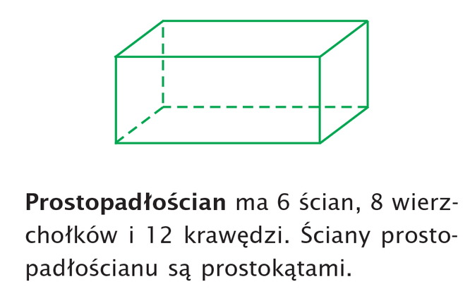
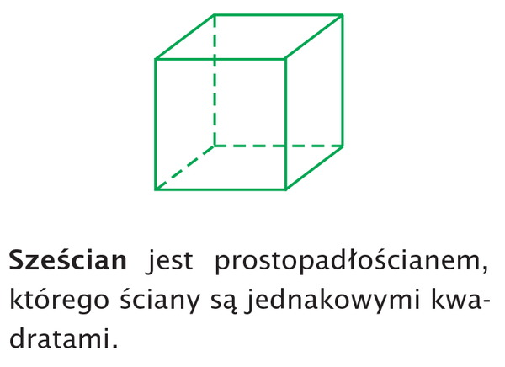

Następnie logujemy się na e-podręczniki i wykonujemy ćwiczenie 1,2,3,4, a do zeszytu ćwiczenie 5 i 6.
Przesyłam link jeżeli ktoś nadal nie jest zalogowany
https://moje.epodreczniki.pl/a-shared-owner/DYvaHQV94/r1E8WkGN
Przypominam, że zadania z e-podręcznika są obowiązkowe i mają ograniczenie czasowe.
Dołączam również kartę pracy, którą należy rozwiązać i odesłać do 24 maja.

